### ENSEIGNEMENT EN RESPONSABILITÉ – Compétence professionnelle 1

**Agir en tant que médiatrice ou médiateur d’élément de culture**

Agir en tant que professionnelle ou professionnel cultivé, et instruit, à la fois interprète, médiateur et critique d’éléments de culture dans l’exercice de ses fonctions.

**Dimensions**

* Démontrer une compréhension approfondie des contenus du *Programme de formation de l’école québécoise*, notamment de ceux associés à la discipline d’enseignement (théorie, notions, problèmes, méthodes, outils pratiques, histoire, etc.), et de leur organisation intellectuelle afin d’en dégager les points de repère essentiels et les axes d’intelligibilité qui rendront possibles des apprentissages significatifs et approfondis chez les élèves.
* Donner du sens aux apprentissages des élèves en tissant des liens entre ceux effectués dans la classe, entre sa discipline et les autres disciplines enseignées de même qu’entre sa discipline et les œuvres, les récits, les productions du patrimoine culturel de l’humanité, les questions sociales, scientifiques, éthiques et politiques ou les situations de la vie courante.
* Susciter chez les élèves l’esprit critique, la mise à distance et la réflexivité à l’égard de l’environnement immédiat, de l’univers médiatique et numérique, des phénomènes sociaux, scientifiques, artistiques, éthiques et politiques ainsi que des productions culturelles du passé et du présent.
* Aménager la classe en un espace de vie inclusif et stimulant qui met la culture en valeur.
* Amener les élèves à expliciter et à justifier leurs représentations, leurs goûts, leurs références et leurs pratiques en matière de culture.
* Encourager un dialogue ouvert et critique entre la culture des jeunes et la culture transmise à l’école.
* Porter un regard critique sur ses propres origines et ses pratiques culturelles, en reconnaître les potentialités et les limites, et trouver les moyens de les enrichir et de les diversifier.
* Collaborer avec la communauté et les organismes culturels du milieu, et connaître les ressources et les programmes qui soutiennent l’enseignante ou l’enseignant dans son rôle de médiatrice ou de médiateur.

**Comment cette compétence se manifeste-t-elle dans votre quotidien? Notez vos idées et initiatives.**

* Surveiller les nouveautés dans la section « Littérature jeunesse » à la bibliothèque de l’école.
* Aménager un coin « culture » pour que les élèves puissent y lire, écrire, écouter des livres audios, etc.
* Inviter un artiste, prévoir une sortie au musée ou organiser un atelier scientifique.
* Consulter le répertoire La culture à l’école.

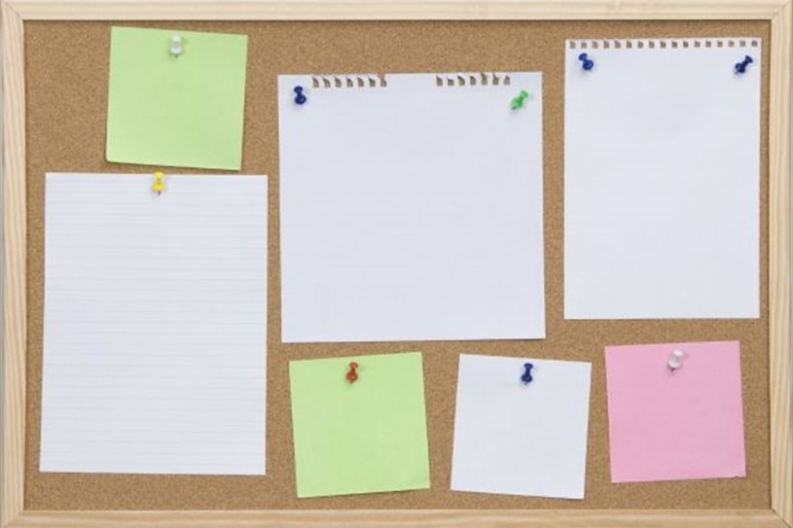

**À la recherche d’inspirations ou de ressources utiles?** Consultez notre babillard collectif!

**BABILLARD COLLECTIF**